  Kontakty
  Domov se zvláštním režimem Velehrad - Buchlovská
  Buchlovská 301
  687 06 Velehrad
  www.ssluh.cz
  Vedoucí domova
  Mgr. Michaela Ungerová
  Telefon: 572 433 071
  Mobil: 728 665 202
  E-mail: michaela.ungerova@ssluh.cz
  Sociální pracovnice a koordinátor služby
  Mgr. Adéla Hanačíková
  Telefon: 572 433 090
  Mobil: 775 279 131
  E-mail: adela.hanacikova@ssluh.cz
  Metody práce s klientem
  Klientům je poskytována nezbytná míra podpory s cílem zachovat a rozvíjet jejich stávající schopnosti a dovednosti. S každým klientem je sestaven a pravidelně aktualizován individuální plán podpory, prostřednictvím kterého je plánován průběh poskytování sociální služby na základě individuálních potřeb, přání a schopností klienta. Pracovníci domova se soustavně vzdělávají v oblasti individuálního plánování, komunikace s klienty a v dalších oblastech užitečných pro práci s klienty.
  Zřizovatel:
  Zlínský kraj, tř. Tomáše Bati 21
  761 90 Zlín
  www.zlinskykraj.cz
  
  
  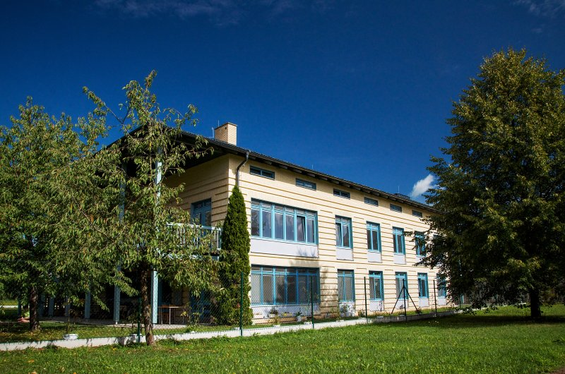
  domov se zvláštním režimem
  velehrad -
  buchlovská
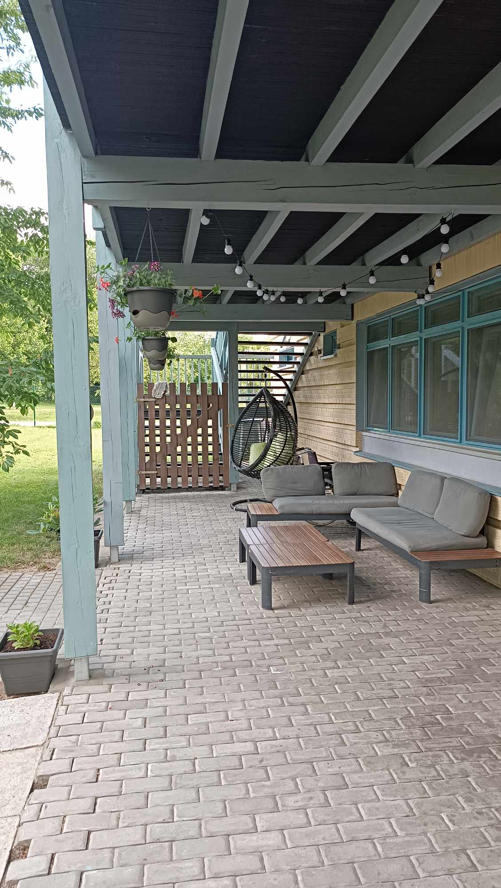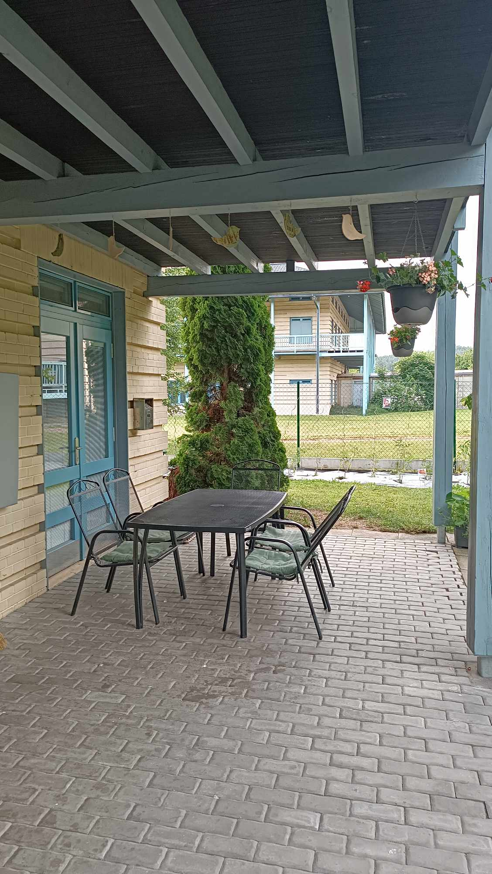  Sociální služba domov se zvláštním režimem je poskytována v jedné z budov v areálu Domova pro osoby se zdravotním postižením Velehrad - Buchlovská. Tato budova je oddělena plotem, má samostatnou zahradu s terasou. Služba je zcela bezbariérová. Domov disponuje pouze jednolůžkovými pokoji. Prostředí je uzpůsobeno cílové skupině, bezpečné prostředí zajišťuje systém ochranných prvků.  Zásady poskytování sociální služby  Klientům je poskytována nezbytná míra podpory s cílem zachovat a rozvíjet jejich stávající schopnosti a dovednosti. S každým klientem je sestaven a pravidelně aktualizován individuální plán podpory, prostřednictvím kterého je plánován průběh poskytování sociální služby na základě individuálních potřeb, přání a schopností klienta. Pracovníci domova se soustavně vzdělávají v oblasti individuálního plánování, komunikace s klienty a v dalších oblastech užitečných pro práci s klienty. | Poslání domova  Posláním domova se zvláštním režimem je poskytovat osobám, které nemohou žít ve svém přirozeném prostředí z důvodu snížené soběstačnosti způsobené mentálním a kombinovaným postižením s poruchami chování, individuální podporu a péči formou celoroční pobytové služby.  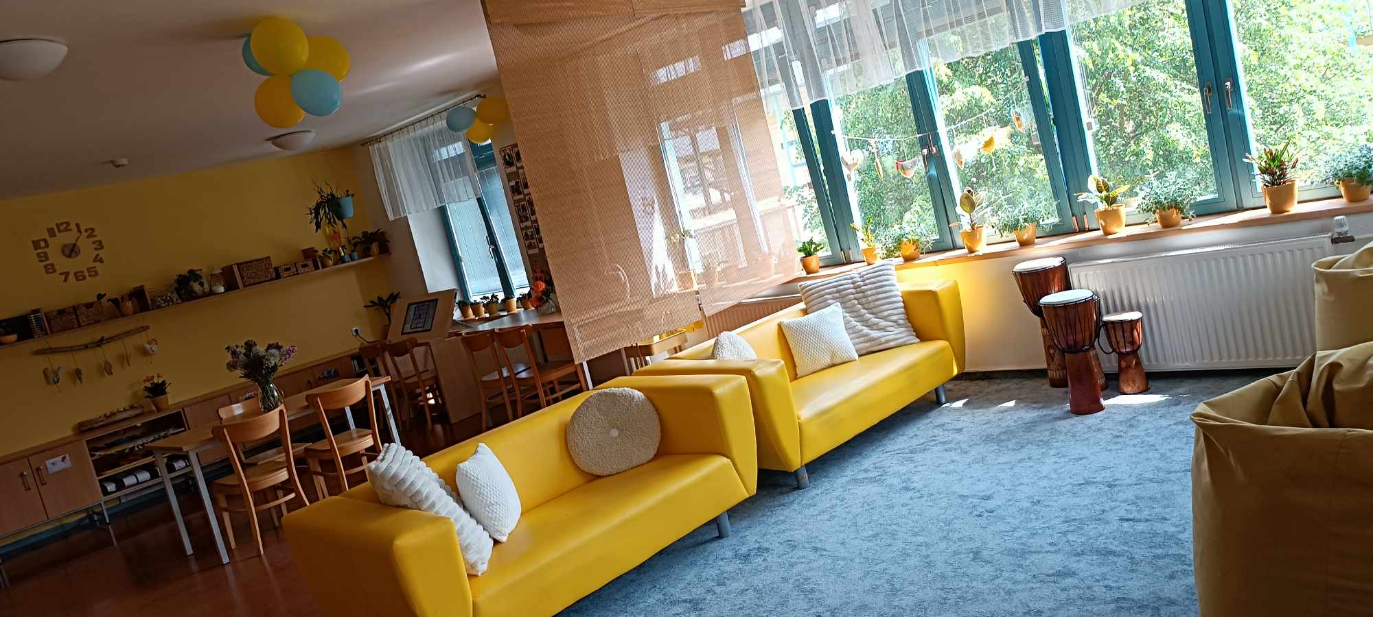  Cíle služby  - Udržování a posilování stávající soběstačnosti klientů s ohledem na jejich možnosti a schopnosti.  - Poskytování podpory a pomoci na základě individuálně určených přání a potřeb klientů.  - Snížení četnosti a intenzity projevů poruch chování klientů, příp. udržení úrovně dosažené prostřednictvím služby. | Cílová skupina  Domov pro osoby se zdravotním postižením Velehrad - Buchlovská nabízí pobytovou sociální službu domov se zvláštním režimem dospělým osobám s mentálním kombinovaným postižením s poruchami chování ve věku od 18 let do 64 let. Kombinovaným postižením rozumíme osoby s mentálním postižením, přidruženým postižením tělesným a s poruchami v chování, které významně ovlivňují možnost kolektivního soužití, nebo osoby s mentálním postižením a přidruženou poruchou autistického spektra s poruchami chování.  